江苏省文艺家协会会员服务管理系统
个人会员申请流程指南

1. 打开江苏省文艺家协会会员服务管理系统。
网址：https://member.jswyw.com/Login/Login
- 进入“江苏省文艺家协会会员服务管理系统”，进行注册、登录、申报。
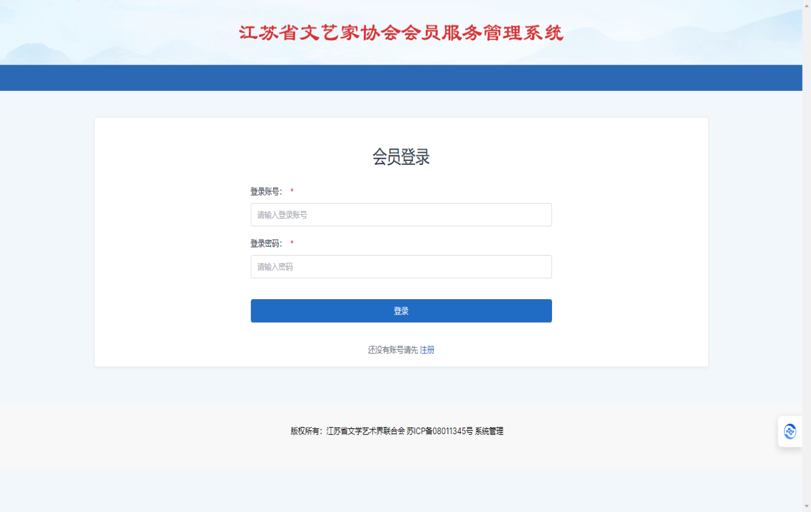

- 填写个人基本信息，完成个人数据的更新
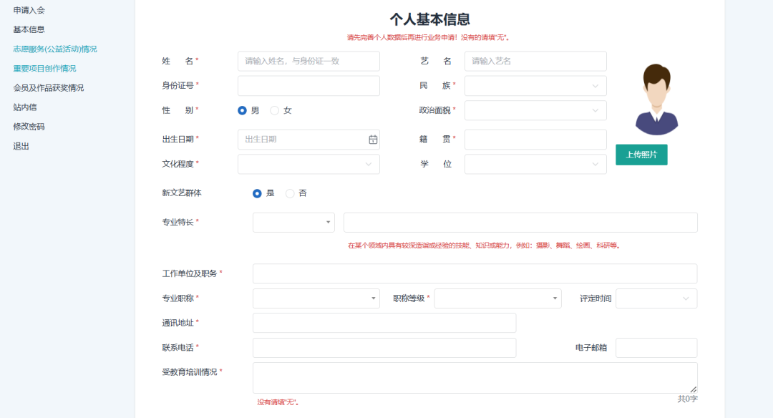
- 进入“申请入会”页面，点击“创建申请”
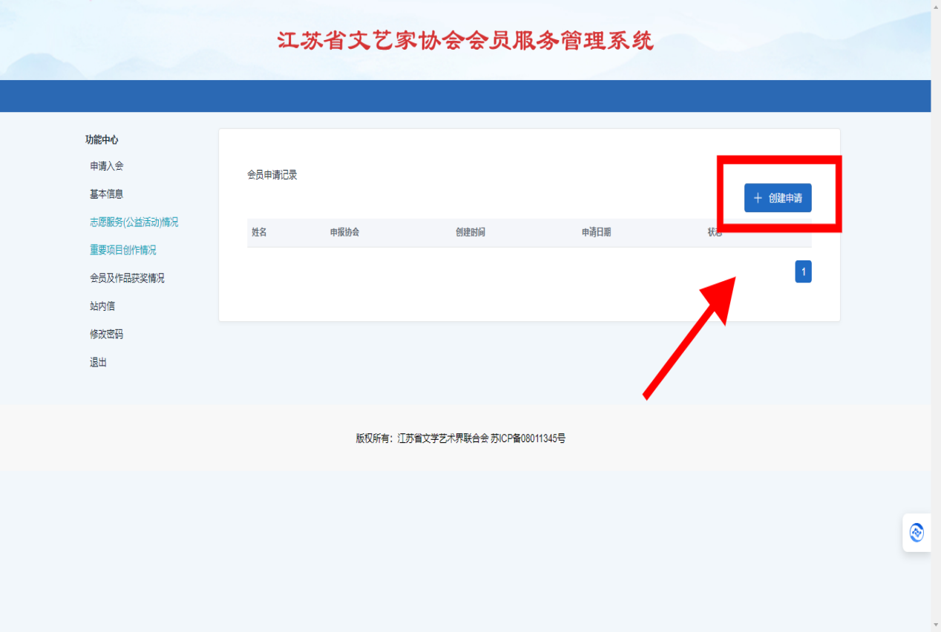

- 选择“江苏省电影家协会”
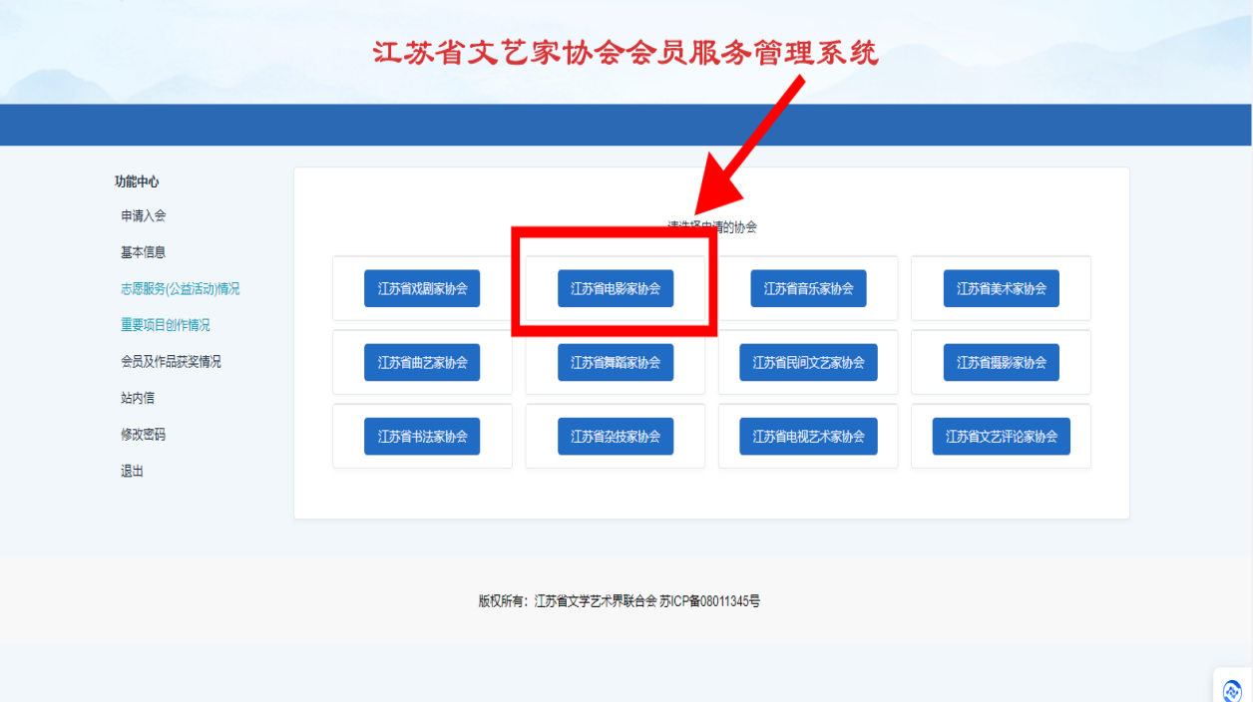
- 完善“会员申请个人基本信息”，上传个人照片
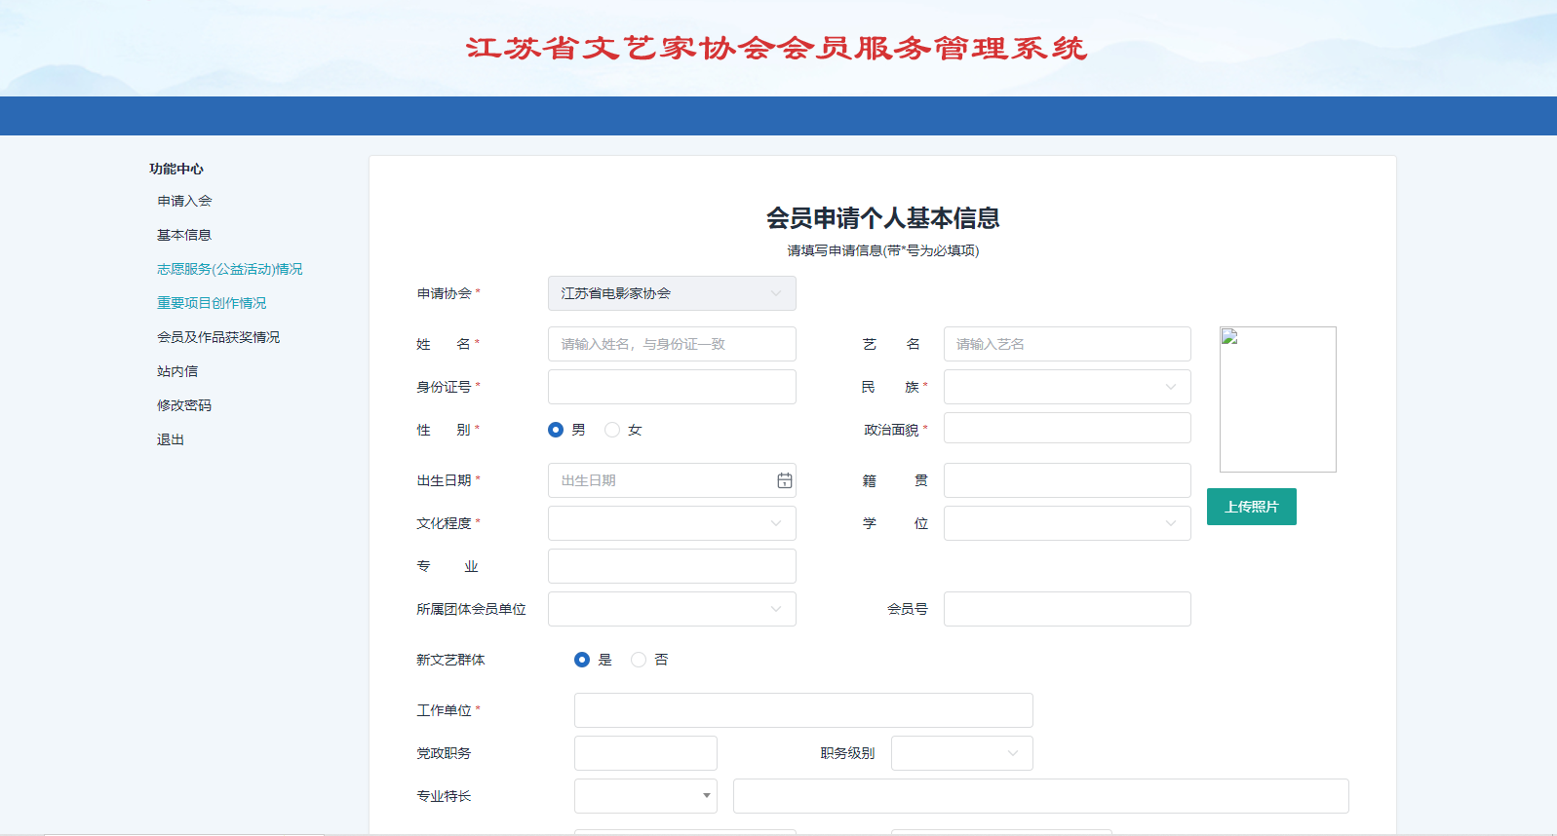
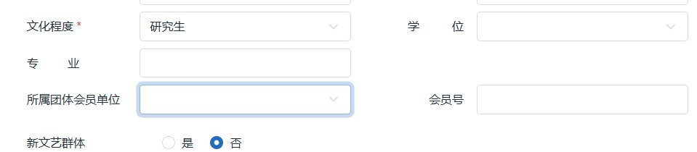
注：“所属团体会员单位”即为材料初审及推荐单位，请务必准确选择。
- 填写完成，确认无误后，选择“提交申请”，等待资格初审结果。
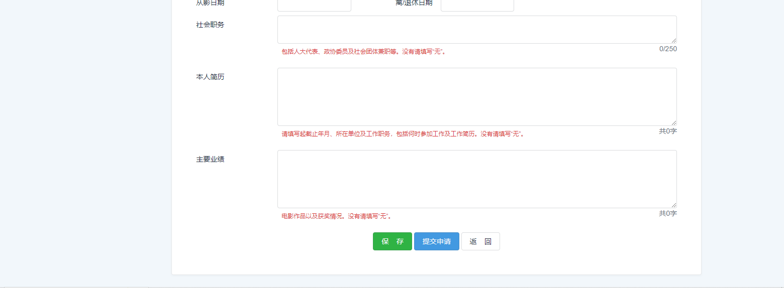
- 所属团体会员单位初审通过后，点击下载“申请表”导出并打印成纸质材料，完成签字盖章后报送至江苏省影协。
